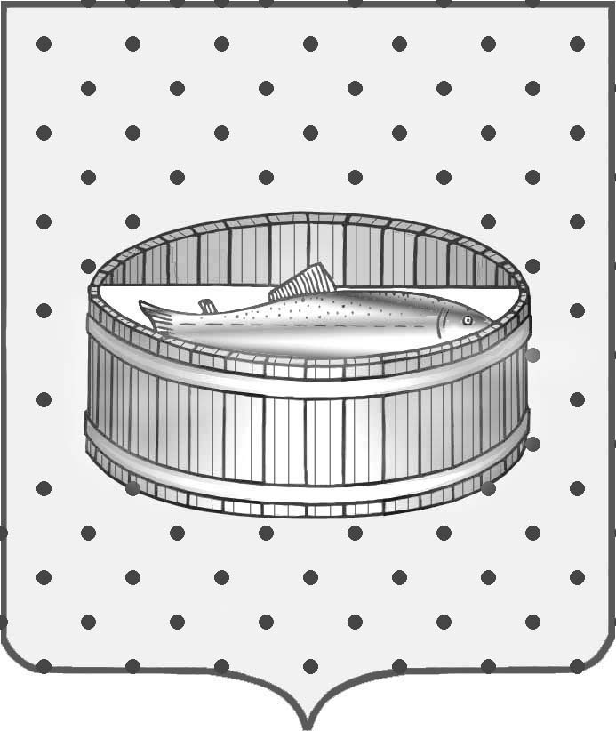

Муниципальное образование

Лужское городское поселение

Лужского района Ленинградской области

СОВЕТ ДЕПУТАТОВ

Р Е Ш Е Н И Е

от 03 июля 2013г. № 319

«О внесении изменений и дополнений
в решение Совета депутатов
Лужского городского поселения
от 28 декабря 2012 года № 289
«О бюджете муниципального
образования Лужское городское
поселение на 2013 год»

Внести в решение Совета депутатов Лужского городского поселения от 28 декабря 2012 года № 289 «О бюджете муниципального образования Лужское городское поселение на 2013 год» (с последующими изменениями и дополнениями от 20.03.2013г.№298,от 29.05.2013г. №305) (далее решение) следующие изменения и дополнения:
- Внести изменения в доходную часть бюджета:
- увеличить доходы бюджета:

По КБК 11402053100000410 на сумму 4500,0 тысяч рублей
По КБК 20202999100000151 на сумму 10173,59 тысяч рублей
По КБК 20204999100000151 на сумму 1740,40тысяч рублей
2. Внести изменения в расходную часть бюджета:
  - увеличить расходы бюджета по бюджетополучателю администрация Лужского городского поселения:
  - по разделу, подразделу 0111 на сумму 500,00тысяч рублей
  - по разделу, подразделу 0309 на сумму 100,00тысяч рублей
  - по разделу, подразделу 0409 на сумму 11623,99 тысяч рублей
  - по разделу, подразделу 0412 на сумму 203,00тысяч рублей
  - по разделу, подразделу 0502 на сумму 1777,00 тысяч рублей
  - по разделу, подразделу 0503 на сумму 3118,30 тысяч рублей

уменьшить расходы бюджета по бюджетополучателю администрация Лужского городского поселения:
  - по разделу, подразделу 1301 на сумму 1062,1 тысяч рублей

  - увеличить расходы бюджета по бюджетополучателю МКУ «ЛГДК»:
  - по разделу, подразделу 0801 на сумму 53,8 тысяч рублей
  - увеличить расходы бюджета по бюджетополучателю МКУ «СМЦ»
- по разделу, подразделу 0707 на сумму 100,00тысяч рублей.

3.Пункт 1 решения изложить в новой редакции:
«1. Основные характеристики бюджета муниципального образования Лужское городское поселение на 2013 год.
1.1. Утвердить основные характеристики бюджета Лужского городского поселения на 2013 год
- прогнозируемый общий объем доходов бюджета Лужского городского поселения на 2013 год в сумме 337493,50 тыс. рублей;
- общий объем расходов бюджета Лужского городского поселения на 2013 год в сумме 382449,83 тыс. рублей;
- Прогнозируемый дефицит бюджета Лужского городского поселения на 2013 год в сумме 44956,33 тысяч рублей.
- 1.2. Утвердить источники финансирования дефицита местного бюджета на 2013 год согласно приложению 1.

4. Изложить в новой редакции:
Приложение № 1 «Источники внутреннего финансирования дефицита бюджета МО Лужское городское поселение на 2013 год» (прилагается)
Приложение №2 «Прогнозируемые поступления доходов МО Лужское городское поселение на 2013 год» (прилагается)
Приложение№3»Межбюджетные трансферты, получаемые в 2013году» (прилагается)
Приложение № 4 «Распределение бюджетных ассигнований по разделам и подразделам, целевым статьям и видам расходов бюджета МО Лужское городское поселение на 2013 год» (прилагается)
Приложение № 5 «Ведомственная структура расходов бюджета МО Лужское городское поселение на 2013 год» (прилагается)
Приложение № 6«Перечень муниципальных целевых программ предусмотренных в бюджете МО Лужское городское поселение на 2013год» (прилагается)
Приложение №9 «Перечень главных администраторов доходов бюджета МО Лужское городское поселение» (прилагается).
5. Настоящее решение вступает в силу с момента опубликования в газете «Лужская правда»
Глава Лужского городского поселения,
исполняющий полномочия председателя
Совета депутатов С.Э. Самородов

Разослано: КФ – 3 экз., отдел ЖКХиТ., ОФ – 2 экз., ОБУ, отдел по организационным и общим вопросам, редакция газеты «Лужская правда», прокуратура.

